Барабинскому району
– 85 лет!
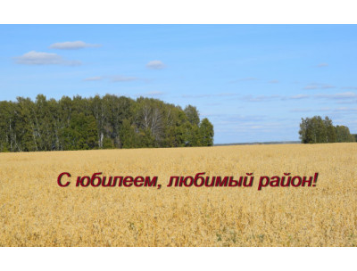
2021 год для всех жителей района - особенный, юбилейный.

Мы отмечаем 85-летие образования нашего общего дома - Барабинского района - одного из крупных районов Новосибирской области с уникальным сочетанием природно-климатических особенностей и большим инвестиционным потенциалом.

ИСТОРИЧЕСКАЯ СПРАВКА

В 1893 г. строительство Транссибирской железнодорожной магистрали привело к возникновению пристанционного посёлка, который быстро, уже к 1917 году, сформировался в город. Появилась своя промышленность, школы, больницы, клубы, Дома культуры. В годы Великой Отечественной войны барабинские железнодорожники обеспечивали перевозку эвакуированных предприятий, военной техники и личного состава частей нашей армии, построили бронепоезд «Сибиряк-барабинец», открыли несколько госпиталей. После войны Барабинск превратился в крупный узел электрифицированной железной дороги.
Постановлением Запсибкрайисполкома от 20 ноября 1935 г. (утверждено Постановлением ВЦИК от 20 января 1936 г.) Куйбышевский район разделен на два района – Куйбышевский и Барабинский (с центром в г. Барабинск, из 15 сельсоветов). На территории 15 сельсоветов действовало 68 колхозов.

За многолетнюю историю у руля управления Барабинским районом стояла целая плеяда руководителей.
Первым председателем Барабинского райисполкома стал Коссаковский Александр Карлович (1933 - 1937). В разное время районом руководили: Пинчук Илья Степанович, Степанов Николай Федотович Панихидников, Николай Иванович, Баев Михаил Дмитриевич, Пахалок Павел Иванович, Трофимов Иван Гаврилович, Николаев Арсентий Пименович, Авраменко Степан Степанович, Ваштаев Иван Иванович, Васильев Иван Селиверстович, Бессонов Евгений Владимирович. Продолжительное время район возглавляли: Коробешкин Василий Агапович (с.1963 по 1976 годы), Коломеец Николай Сергеевич (с.1976 по1987 годы), Гросс Владимир Иванович (с 1987 по 2004 годы), Яцун Сергей Александрович (с 2005 по 2016 годы).

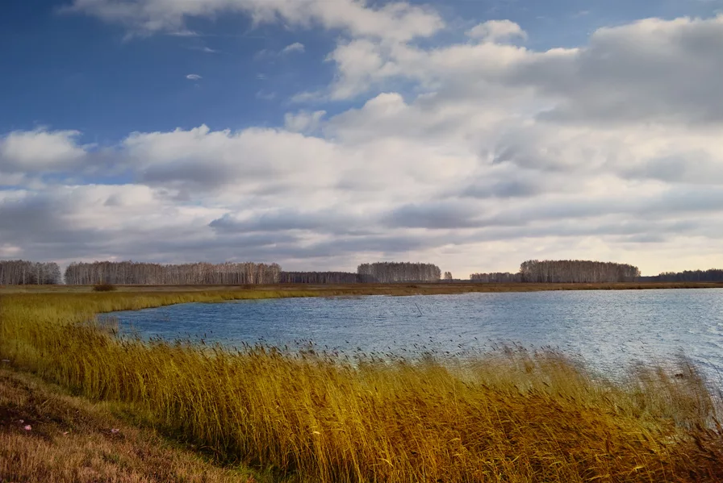

В послевоенные годы появились в районе первые Герои Социалистического Труда - Казанцев Дмитрий Тимофеевич, Калинина Анна Александровна, Хайленко Петр Константинович.
Десять человек удостоены звания «Почетный гражданин Барабинского района». Это Васильев Гавриил Дмитриевич, Коломеец Николай Сергеевич, Гросс Владимир Иванович, Шмаков Валентин Трофимович, Горст Рихард Христианович, Авраменко Степан Степанович, Гаращук Николай Григорьевич, Горбунова Валентина Тимофеевна, Бойков Леонид Андреевич, Яцун Сергей Александрович.

Стали гордостью нашего Отечества, нашей малой родины - Барабинского района - шесть Героев Советского Союза: Апарин Михаил Григорьевич, Бурцев Дмитрий Петрович, Воронков Иван Яковлевич, Перевозников Андрей Тимофеевич, Шубин Алексей Петрович, Хрусталев Павел Иванович и Герой России Нефф Виталий Витальевич.
Барабинский район включает в себя 51 населенный пункт, состоит из 12 муниципальных образований, в том числе 11 сельских поселений (Зюзинский, Козловский, Межозёрный, Новониколаевский, Новоспасский, Новочановский, Новоярковский, Таскаевский, Устьянцевский, Шубинский, Щербаковский) и г. Барабинск. Общая численностью населения по району 40,6 тыс. человек. Самыми крупными населенными пунктами после районного центра, являются с. Новочановское (779 жителей), с. Таскаево (755 жителей), д. Устьянцево (631 жителей), с. Зюзя (597 жителей). 15 населенных пунктов относятся к категории «малых сел», так как имеют численность жителей менее 100 человек.

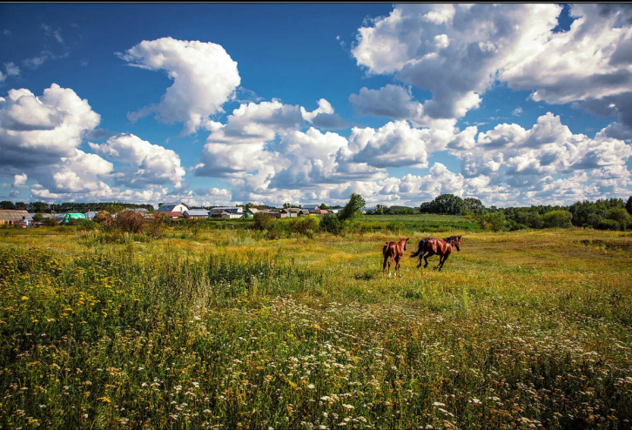

Одной из важнейших составляющих благополучия населения является возможность получения квалифицированной медицинской помощи. Это центральная районная больница, 3 участковые больницы, 40 ФАПов, взрослая и детская поликлиники, отделение «Скорой помощи» и НУЗ «Узловая больница» на ст. Барабинск.
В настоящее время в районе функционируют 18 детских дошкольных учреждения (17 муниципальных и 1 частное - ОАО «РЖД»), 17 средних общеобразовательных школ, 5 основных, 1 начальная школа, 7 филиалов начальных образовательных учреждений, 1 частная школа-интернат (ОАО «РЖД»), детский оздоровительный лагерь «Чайка» МБОУ ДООЛ «Зернышко», Центр дополнительного образования детей, детская музыкальная школа.

В системе профтехобразования обучением студентов на территории района занимаются 3 учреждения: Барабинский медицинский колледж, Барабинский филиал Новосибирского колледжа культуры и искусства и Барабинский филиал Новосибирского колледжа транспортных технологий им. Н.А. Лунина, ведущие подготовку специалистов для железнодорожного транспорта, швейного производства и в сферу культуры.
Радуют своими успехами юные барабинцы. Обучающиеся детско-юношеской спортивной школы «Локомотив» и детской музыкальной школы становятся победителями и призерами разного уровня.
Сегодня район живет яркой, насыщенной культурной жизнью. Здесь проходят областные мероприятия: фестиваль–конкурс исполнителей популярной эстрадной песни «Золотой шлягер» и фестиваль бардовской песни «Золотая струна».
Далеко за пределами района известна продукция ЗАО «Пищекомбинат», ООО «ТД Любинский» и ООО «ОРИОН». Всего выпуском промышленной продукции в районе занимаются 12 предприятий: ООО «Живое пиво», группа компаний Камшат, ООО «Антарес-4», ОАО «Барабинский комбикормовый завод», ОАО «Барабинский лесхоз», ООО «Хлеб-Сервис», ООО «КоопХлеб-Н», сибирское сельпо.

Развивается и малый бизнес. В городе Барабинске 780 человек - предпринимателей, а количество малых предприятий равно 90.В районе функционирует 444 объекта потребительского рынка.
Сегодня Барабинский район уверенно смотрит в будущее. На территории района в сфере сельского хозяйства действует 30 предприятий различных форм собственности.

Хорошими темпами на территории района развивается институт гражданского общества. В настоящее время действует порядка 40 общественных объединений, 11 социально-ориентированных некоммерческих общественных организаций, 17 органов территориального общественного самоуправления, 28 клубов и объединений школьников и студентов, в том числе и военно-патриотической направленности, и более 100 инициативных групп граждан. Барабинцы по-хозяйски подходят к развитию и благоустройству своей малой родины, к сохранению исторических традиций. Выдвигают смелые инициативы и реализуют их.

Сегодня, подводя итоги, можно смело сказать, что район развивается, сохраняя традиции, движется вперед, ставит перед собой планы, которые нам предстоит воплотить в жизнь.

